I Venerdì del Pendola
Il calendario promosso da Mason Perkins Deafness Fund

Anche per il 2014/2015 Mason Perkins Deafness Fund propone i Venerdì del Pendola, calendario promosso dalla onlus con il patrocinio del Comune di Siena, della Provincia di Siena, dell'Asp “Città di Siena” e in collaborazione con l'Ens – Sezione Provinciale di Siena.

L'obiettivo dell'iniziativa è quello di contribuire a tenere alta l'attenzione su identità, lingua e cultura sorda stimolando una riflessione che investa non solo la comunità sorda ma anche quella udente, così da favorire il dialogo e il confronto.

Il cartellone quest'anno include 8 incontri, uno al mese da ottobre sino a maggio, che riconferma l'impegno della onlus nel portare all'attenzione del pubblico tematiche che vanno dalla Lingua e Cultura sorda, all'Educazione e all'Interpretariato.

Il ciclo di appuntamenti è partito il 17 ottobre con Carlo Fantauzzi, artista che ha raccontato la sua arte pittorica visionaria e coinvolgente, che esprime il vissuto di un artista capace di difendere la tranquillità e il calore familiare che lo circondano dal caos, il turbamento, la vertigine, trasformando la sofferenza in bellezza.

Il 28 novembre MPDFonlus ha ospitato Maya de Wit, interprete di Lingua dei Segni, ricercatrice e consulente di fama internazionale che ha fornito una visione d’insieme sulla situazione delle associazioni di interpretariato, la loro storia, la loro attività e i loro progressi in relazione al riconoscimento della professionalità, all’attribuzione di certificazioni e ai percorsi formativi.
L'appuntamento è stato seguito da un workshop formativo della durata di due giorni, riservato a interpreti professionisti, durante il quale Maya de Wit ha portato la propria esperienza di interpretariato in contesti multiculturali e multilingue, fornendo agli interpreti strategie e soluzioni possibili per perfezionarsi.

Gli appuntamenti dopo la pausa natalizia sono ripartiti il 16 gennaio con Laura di Gioia, docente e artista, che ha portato la sua esperienza di volontariato in Nepal, raccontando le condizioni di vita dei sordi in questo paese e il contributo che lei, da volontaria docente di inglese e di attività teatrali, ha portato per migliorare la situazione.

I Venerdì del Pendola proseguiranno con quattro nuovi appuntamenti:

il 13 febbraio Stefania Fadda, psicologa e psicoterapeuta, racconterà l'esperienza del CABSS, il Centro Assistenza per Bambini Sordi e Sordociechi;

il 13 marzo Antonio Tiso e Ilenia Piccioni, fotografi, racconteranno il loro progetto dal titolo Poesia in Movimento, emozioni e pensieri in Lingua dei Segni;

il 17 aprile Emanuele Arzà, Presidente Ens dsede prov.le La Spezia, parlerà di integrazione lavorativa delle persone sorde;

il 15 maggio The Silent Beat &Ambra Bianchini, compagnia di danza, racconteranno il significato della danza e del ritmo per le persone sorde.

Tutti gli appuntamenti si svolgono presso la sede di Mason Perkins Deafness Fund in Via Tommaso Pendola, 37 a Siena.

Per informazioni: Mason Perkins Deafness Fund - info@mpdfonlus.com - www.mpdfonlus.com

Con il patrocinio di
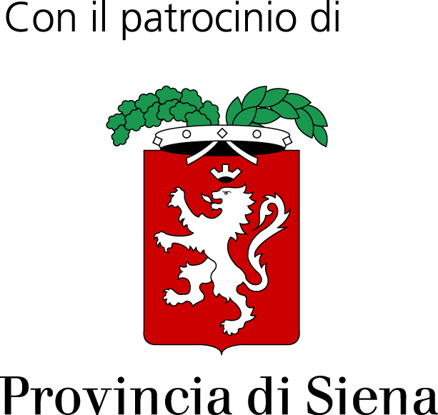
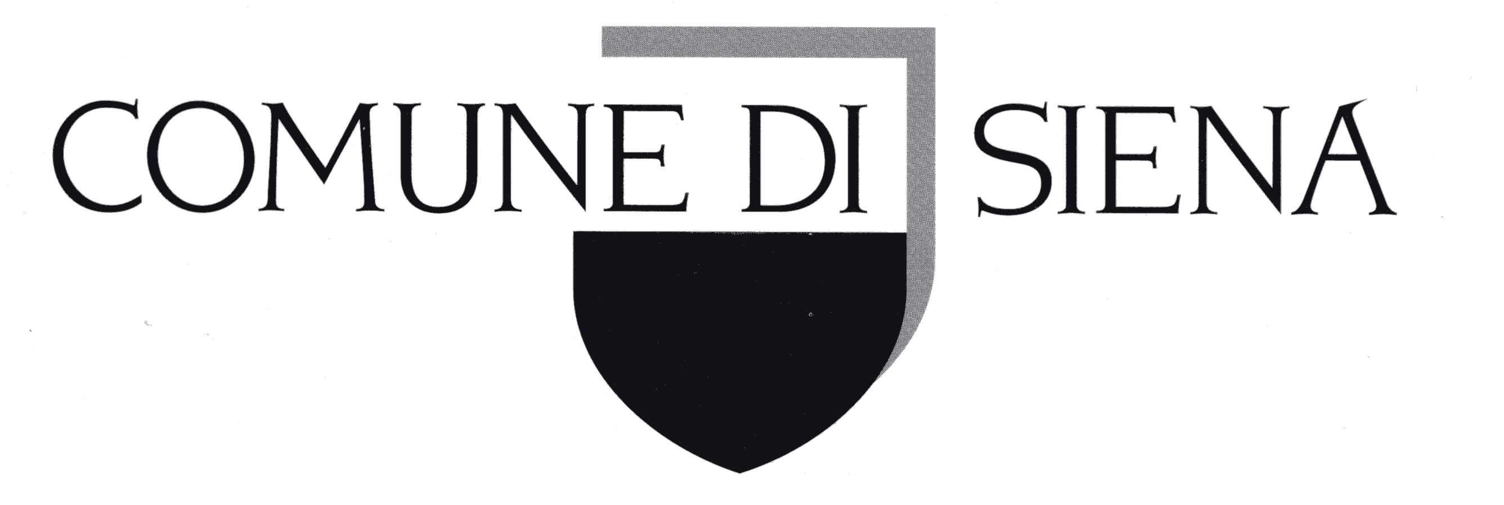

e Asp “Città di Siena”.

In collaborazione con
Ens – Sezione Provinciale di Siena

---

Ufficio stampa Mason Perkins Deafness Fund
Luisa Carretti
info@mpdfonlus.com
www.mpdfonlus.com

